知覚心理学・色覚＆色彩
2015/5/25 by 北岡明佳

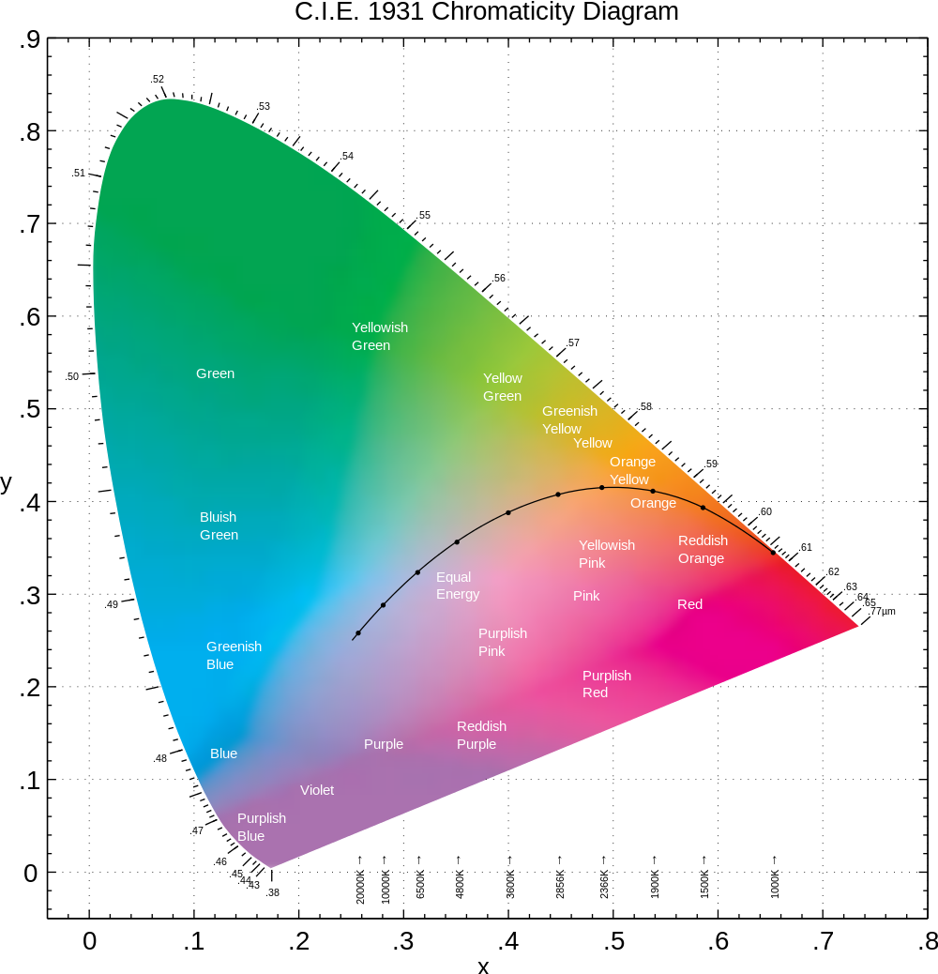
CIE色度図

